Příloha č. 1

Požadované technické parametry

Myčky podložních mís a bažantů - 2 ks

|  |  |
| --- | --- |
| Technická specifikace | Účastníkem nabídnuté technické parametry nebo ANO/NE- dle níže uvedeného: |
| Myčka podložních mís a bažantů | |
| Samostatně stojící přístroj mycí a dezinfekční automat na podložní mísy a močové láhve s termickou dezinfekcí. | ANO |
| Min. 2 programy | ANO,  3 programy |
| samostatně stojící přístroj, vyrobený z vysoce jakostní chromniklové oceli s možností zavěšení na zeď | ANO |
| svařovaná nerezová mycí komora | ANO |
| displej s českou informací o fázi cyklu a signalizací poruch | ANO |
| kapacita mytí min. 3 močové láhve nebo min. 1 močová láhev a 1 podložní mísa s poklicí nebo víkem | ANO |
| vlastní vyvíječ páry | ANO |
| možnost nastavení parametrů AO = 60, 600, 3000 | ANO,  základní nastavení A0 = 600 |
| čerpadlo pro tlakové mytí pomocí rotačních ramen a trysek | ANO |
| dveřní konstrukce pro izolaci mycí komory od vnějšího prostředí bez použití těsnění | ANO |
| hlučnost do 55dB | ANO, 45,3 dB |
| celkový příkon max. 3,0 kW | ANO |
| spotřeba elektrické energie pro 1 mytí max. 0,280 kWh | ANO, 0,25 kWh |
| standardní síťové napájení 230 V při 50 Hz | ANO |

Poznámka:

Vyplněnou tabulku dodavatel vloží do své nabídky.

Odběratel:

Nemocnice Třinec, p.o.

Dodavatel:

**Ing. Jan Ženatý - CSO**

Ruskova 761/9

724 00 Ostrava Stará Bělá

Kaštanova 268 739 61 Třinec Aurelie Galijasevicová [aurelia.galijasevicova@nemtr.cz](mailto:aurelia.galijasevicova@nemtr.cz) +420 721 650 604

**Popis nabídky.**

Mail: [ian@zenatv.org](mailto:ian@zenatv.org)

Tel: +420 737 500 300

DIČ: CZ5607012049

IČ: 12129623

|  |  |  |
| --- | --- | --- |
|  | Kusů | Cena v Kč bez DPH |
| Myčka CSO typ 5,50 EuroMat Basic | 1 | 151 500 Kč |
| Montáž, doprava, zprovoznění -1 kusu | 1 | 15 000 Kč |
| Cena 1 kusu celkem bez DPH |  | 166 500 Kč |
| Sleva 13% při koupi 2 kusů | 1 | -21 645 Kč |
| 144 855 Kč |
| Cena celkem bez DPH 2 kusů se slevou 13% včetně dopravy, instalace, zaučení obsluhy. | 2 | 289 710 Kč |

**Vzhledem k naší dlouhodobé spolupráci Vám  
poskytujeme slevu 13 % za základní ceny.**

24 měsíců

Akceptace kupní smlouvy dodavatele (závazná objednávka).

**Obchodní vztah: Záručnílhůta: Servis:**

Servisní středisko Ostrava

Cena 1 hod práce 950.- Kč

Cena 1 hod na cestě 0.- Kč

Cena PBTK 1 kusu 950.- Kč

Doprava za 1 km 15,90 Kč

Fakturační podmínky:

Daňový doklad - realizační faktura:

Daňový doklad při předání zakázky se splatností 30 dnů. Dodací termín: do 14 týdnů od závazné objednávky.

Místo určení: Třinec

Cena: Zahrnuje cenu produktu a veškeré náklady spojené s

dopravou, instalací, uvedením do provozu, zaškolením obsluhy.

Zvláštní nabídka: Bezplatná ekologická likvidace vyřazených myček.

Cenová nabídka je platná do 30.6.2023

V Ostravě, dne 8.5.2023

Ing.Jan Ženatý

eUrOMAT.óas/c

Čistící a desinfekční automat k čištění a desinfekci podložních mís, urinových lahví, nádob do WC křesel, emitních misek apod..



eurOMAT basic byl testován na základě následujících norem:

■ DIN EN ISO 9001:2Q08 DIN EN IS013485; 2012+AC; 2012

* Směrnice pra lékařské zařízeni zvi. 93/42/EHS Příloha II . DIN EN IS015883, Čási1a3
* Systémové dělení podle DIN EN 1717
* Hygienické certifikáty na základě DiNENISO 15883

Ausstattungsmerkmale:

* Ergonomický sign -Umístěni pracovn iho prostotu a ovládacích prvků a pfirazené výšce pro obsluha
* Automatická pomoc při otvíraní a zavíraní dveří
* Přehledný displej - Provozní texty na displeji ukazují stav program a přístroje. Chybové zprávy a servisní intervaly se ukazuj v textu.
* Hodnota AO - Individuálně nastavitelná podle požadavků. Hodnotu A0 je možno nastavit až do hodnoty 600, Tovami nastavení ¡a AO 600.
* Programy - Všechny program a hodnotou AO Obsahují termickou desinfekci.

Krátký program: Tři močové láhve (snížená spotřeba vody).

Normální program: Podložní mísa nebo nádoba do WC křesla + jedna láhev namoč

intensivní program: Pro silně znečištěné nádoby.

»Tepelné těsnění dvéří - Nový systém těsněnícSho profite na 3 stranách dveří. Pára tímto neunfoá z komory během desinfekční fáze.

« Výkonné čištění - Porrßd odstfecfivého čerpacfe z nerezové ccei s veltym výkonem-až3,5bar. Minimální spotřeba energie, tichý provoz.

* Mycí systém - pomoci planetového mycího ramene s pěti tryskami a dalších pěti fixních trysek.
* Parní systém-vyroben kompletně z nerez oceli.
* Chlazení - Voda pro závěrečné zchlazení je deslnfikována UV zářením aby nedošlo k druhotné kontaminaci, über Edelstahlweilrohr.
* Bzpečnost - 230 Voltů je pouze na čerpadle a vyvýječi páry, ostatní je provedeno pomocí bezpečného napěti 24 Voltů.
* Bezpečnostní uzamykáni -mycí komora je v průběhu cyklu zamčena, v případě výpadku napájení v průběhu desinfekee, zůstane komora uzamčena dokud nedojde k poklesu teploty na bezpečnou úroveň.

Technická data:

1305

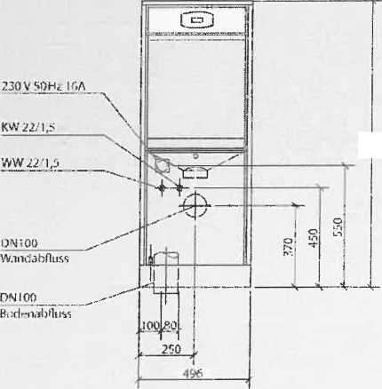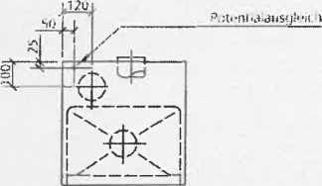

Rozměry: Šířka 496 mm, Habte 500 mm, Výška 1305 mm

Přívod vody: Studená voda

Teplá voda 45-70‘C DN 15100-500

**kPa**

Mlnimátoě 12l/min.

%" ventily

Odpad: DN 100

Elektrické připojení: 230V.1NPE.S0-60 Hz.3,0kW

Hlučnost: 45,3 dB (A)



Čistící a desinfekční automat  
CSO typ 5.50 EUROMAT BASIC

k čištění a desinfekci podložních mís, urinových lahví, nádob do WC křesel, emitních misek apod.

Technická data:

Rozměry:

Šířka 496 mm Hloubka 500 mm Výška 1305 mm

Přívod vody:

Studená voda

Teplá voda 45-70°C DN

15 100-500 kPa

Min 12 l/min

3A" ventily

Odpad: DN 100

Elektrické připojení:

230 V,

1N PE,

50 - 60 Hz.

3,0 kW

Hlučnost: 45,3 dB (A)

Dodavatel:

Ing. Jan Ženatý - CSO Ruskova 761/9 724 00 Ostrava - Stará Bělá Mail: **[ian@zenatv.ora](mailto:ian@zenatv.ora)** Tel: +420 737 500 300

in

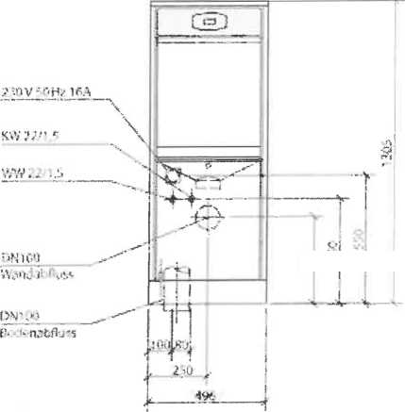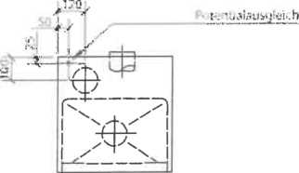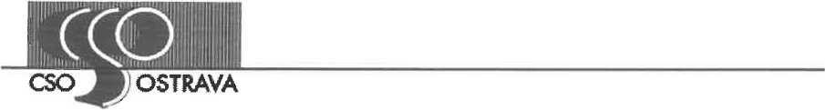

**ES PROHEÁŠENÍ O SHODĚ EC Declaration of Conformity**

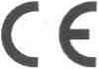

Podle § 13 odst. 2 zákona č. 22/1997 Sb.. O technických požadavcích na výrobky, ve znění pozdějších předpisu (dále jen zákon) a podle Směrnice Rady 93/42/EHS jejíž požadavky jsou převzaty zákonem 268/2014 Sb., kterým se stanoví technické požadavky na zdravotnické prostředky.

Výrobce: Ing. Jan Ženatý - CSO

Adresa sídla Ruskova 761/9, Ostrava - Stará Bělá

IČO: 12129623 DIČ: CZ5607012059

Tímto prohlašuje, že výrobek

Myčka a dezinfektor podložních mís a bažantů CSO typ 5.50 EUROMAT BASIC

Typ, druh

Materiálové složeni: celonerezová myčka řízená s pomocí mikroprocesoru se záznamem.

Účel použití: Mytí podložních mís, bažantů a nádob na jiné lidské výměšky

Klasifikace zdravotnického prostředku: klasifikační třída I nesterilní, bez měřicí funkce (pravidlo I)

splňuje základní požadavky zákona 268/2014 Sb., a je za obvyklého použiti pro svůj účel bezpečný, účinný a vhodný pro použití při poskytování zdravotní péče. Výrobce přijal opatření, kterými zabezpečuje shodu tohoto zdravotnického prostředku uváděného na trh s jeho technickou dokumentací a se základními požadavky. Výrobek je připravován podle standardního výrobního postupu a nemá žádné riziko pro životni prostředí. K. prokázání shody byly použity následující technické předpisy, harmonizované české technické normy nebo dokumentace, vyhlášky:

Směrnice Rady 93/42/EHS Směrnice Rady 2007/47/HS

268/2014 Sb. (v platném zněni) Zákon o zdravotnických prostředcích

258/2000 Sb. (v platném znění) Zákon o ochraně veřejného zdraví

ČSN EN ISO 14971 12/2009 Aplikace řízeni rizika na zdravotnické prostředky

ČSN EN ISO 15883 - 1 Mycí a dezinfekční zařízení, Všeobecné požadavky, termíny, definice

a zkoušky.

ČSN EN ISO 15883 - 7 Mycí a dezinfekční zařízení - Požadavky a zkoušky mycích a dezinfekčních zařízení pro chemickou dezinfekci neinvazivních, nekritických termolabilních zdravotnických prostředků a vybavení pro zdravotní péči.

ČSN EN 15223-1 Zdravotnické prostředky Značky pro Štítky, označovaní a informace poskytované se zdravotnickými o prostředky - Část I Obecné požadavky Zkušební protokol fy EG Edelstahl Gmbh, Recklinghausen, Německo, která vyrobila pro firmu Ing. Jan Ženatý - CSO přístroj a provedla na něm zkoušky a posouzení splnění požadavků dle EN ISO 15883.

Pro posouzení shody výrobku s požadavky zákona stanoveným způsobem bylo použito postupu podle zákona. 268/2014 Sb. v platném znění.

Ing. Jan Ženatý, v.r., majitel

Jméno a příjmení, funkce (statutární zástupce)

Ing. Jan Ženatý - CSO

Datum tisku 8.5.2023

Blanická 1/170 IČO:12129623 Tel. +420 737 500 300

724 00 Ostrava - Stará-Bělá DIČ: CZ5607012059 E-mail [jan@zenaty.org](mailto:jan@zenaty.org)

Czech Republic Účet: MONETA Bank 184498519/0600 [www.csoostrava.cz](http://www.csoostrava.cz)

Výpis z veřejné části Živnostenského rejstříku

|  |  |
| --- | --- |
|  | Platnost k 08.05.2023 15:03:58 |
| Jméno a příjmení: Datum narození: Občanství: | Ing. Jan Ženatý 01.07.1956 Česká republika |

Adresa sídla: Ruskova 761/9, 724 00, Ostrava - Stará Bělá

Identifikační číslo osoby: 12129623

Živnostenské oprávnění č. 1

Předmět podnikání: Výroba, obchod a služby neuvedené v přílohách 1 až 3 živnostenského zákona

|  |  |
| --- | --- |
| Obory činnosti: | Výroba kovových konstrukcí a kovodělných výrobků Výroba strojů a zařízení  Výroba motorových a přípojných vozidel a karoserií  Výroba jízdních kol, vozíků pro invalidy a jiných nemotorových dopravních prostředků Výroba zdravotnických prostředků Zprostředkování obchodu a služeb Velkoobchod a maloobchod  Poradenská a konzultační činnost, zpracování odborných studií a posudků Provozování cestovní agentury a průvodcovská činnost v oblasti cestovního ruchu |
| Druh živnosti: | Ohlašovací volná |

Vznik oprávnění: 30.07.1992

Doba platnosti oprávnění: na dobu neurčitou

Úřad příslušný podle §71 odst.2 živnostenského zákona: Magistrát města Ostravy

Ministerstvo průmyslu a obchodu osvědčuje, že údaje uvedené v tomto výpise jsou k datu platnosti výpisu zapsány v živnostenském rejstříku.

OSTRAVA

Certifikát

Ing. Jan Ženatý,

narozený 1.7.1956, bytem Ruskova 761/9, byl vyškolen a pověřen firmou

Ostrava 24,

Ing. Jan Ženatý - CSO

provádět veškeré servisní práce na^ všech dodaných společností Ing. Jan Ženatý

zařízeních - CSO.

V Ostravě, dne 1.12.2022

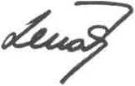

Ing. Jan Ženatý

Majitel firmy

Ing. Jan Ženatý - CSO

Ruskova 761 IČO: 12129623 Tel:

+ 420 737 500 300 [jan@zenaty.org](mailto:jan@zenaty.org)

724 00 Ostrava - Stará-Bělá DIČ: CZ5607012059 E-m

Czech Republic BÚ 184498519/0600 MONETA Bank

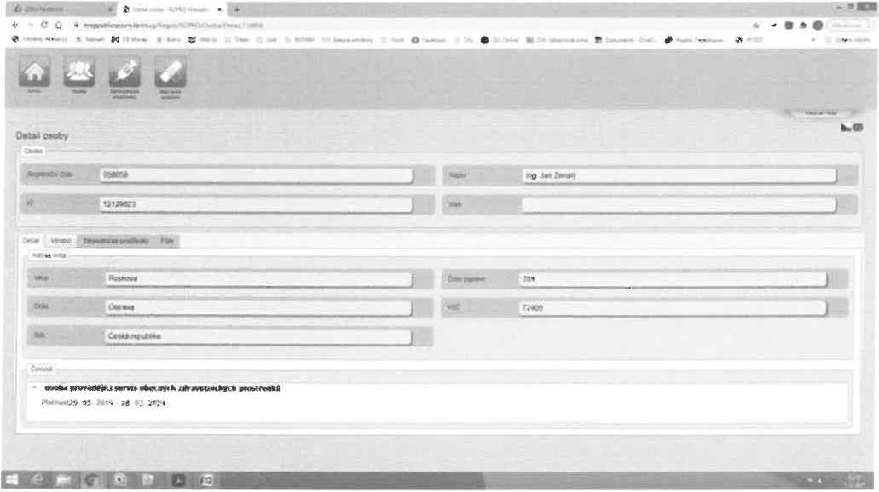

KÜRZ

**Krátký program Normální program**

**Intensivní program**

**G U T O M ATi** basic

EUROHAT-BASIC  
SPÜLBEREIT

NORMAL

INTENSIV

**HYGIENE OHNE KOMPROMISSE**

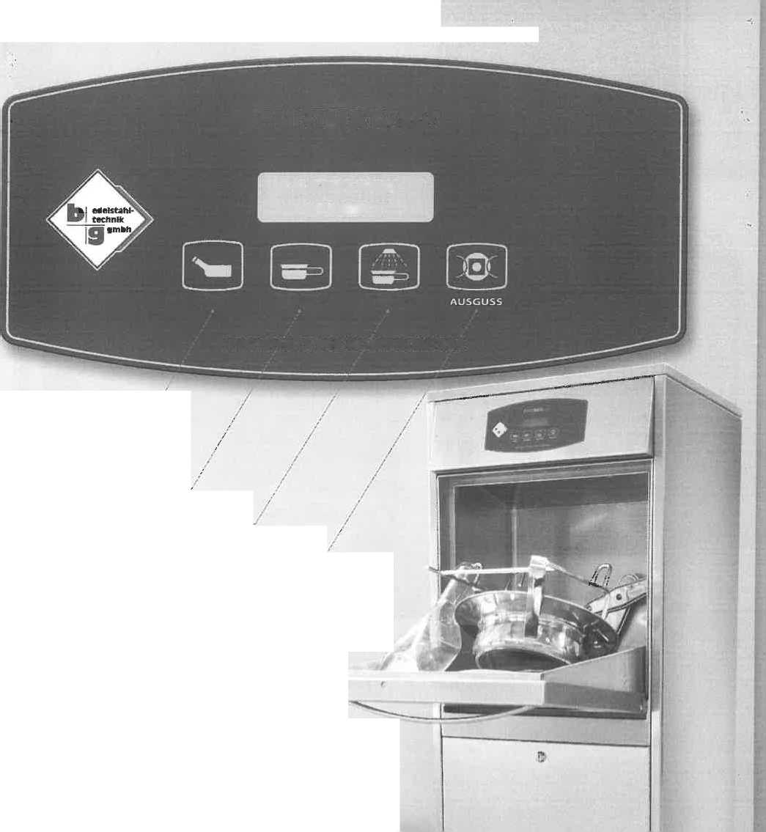

Splachovaní

**Intensivní programm**

Pro čištění a desinfekci silně znečištěných nádob

**| Splachování výlevky**

Splachování výlevky, je li jí přístroj vybaven



P««] Krátký program

Pro čištění a desinfekci močovích lahví, mís a nádob do WC křesel znečištěných pouze tekutým obsahem

I Normální program

Pro čištění a desinfekci normálně znečištěných mís a nádob do WC křeselSteck- becken/Nachtstuhleimer

Pozor! Pro prevenci vzniku vodního kamene je nutné používat odpovídající změkčovadlo vody. Nejlepšim řešením je používat orgináifni změkčovadlo Stekuron.

Ekonomický provoz

Nízké náklady na preventivní údržbu, opravy a náhradní díly Robustní a trvanlivý výrobek.

